TP MUSICA
- Crear una base de datos llamada Música en la carpeta creada que se llama ejercicios de Access.
- Crear en vista de diseño los Nombre del campo y tipos de datos:
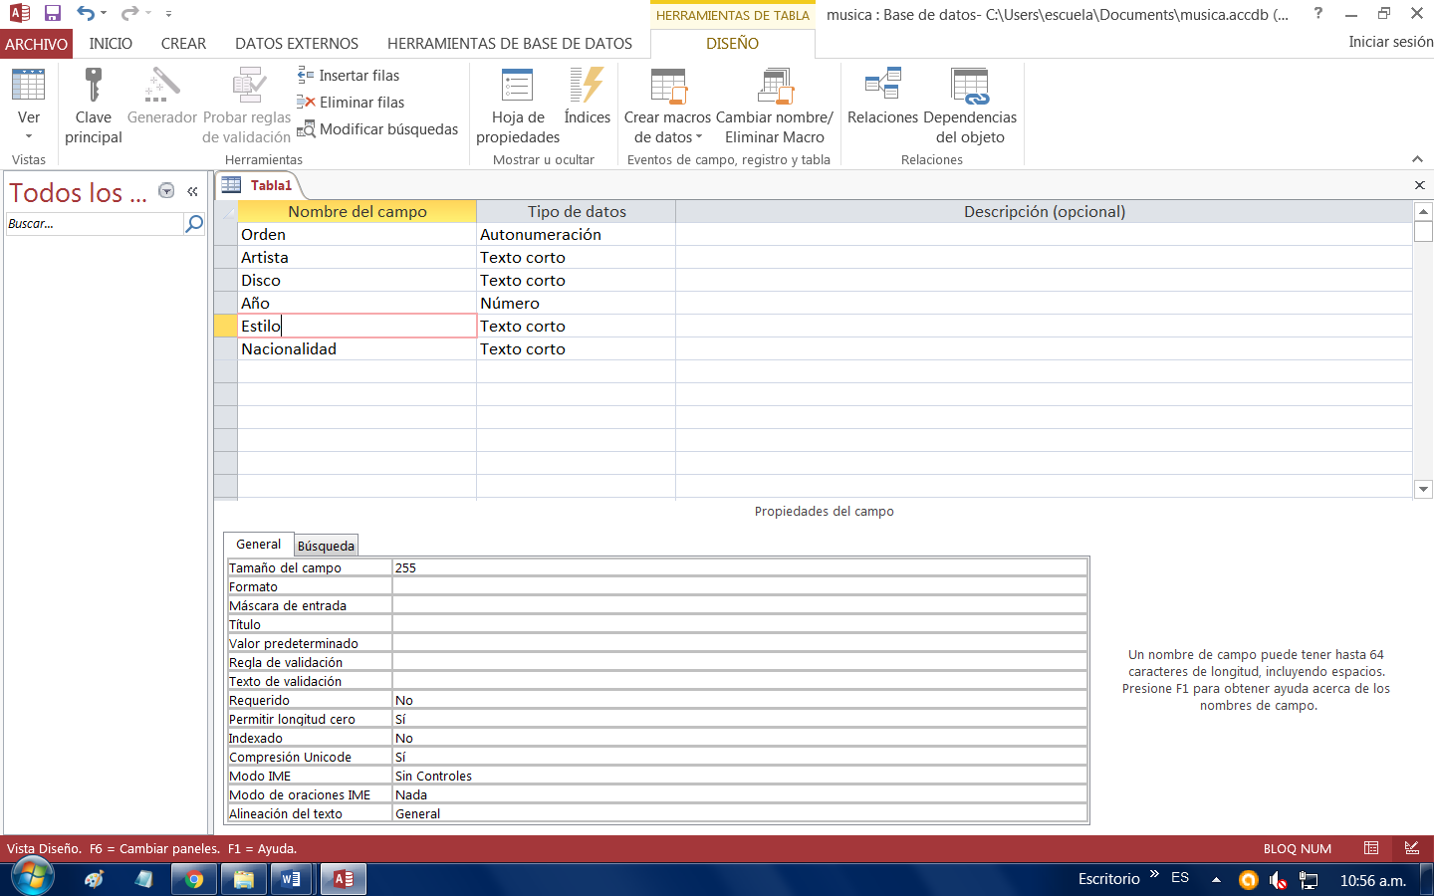

- Guardar la tabla con el nombre Colección de CD sin colocarle la clave principal.
- Abrir la tabla Colección de CD y cargar los siguientes registros:
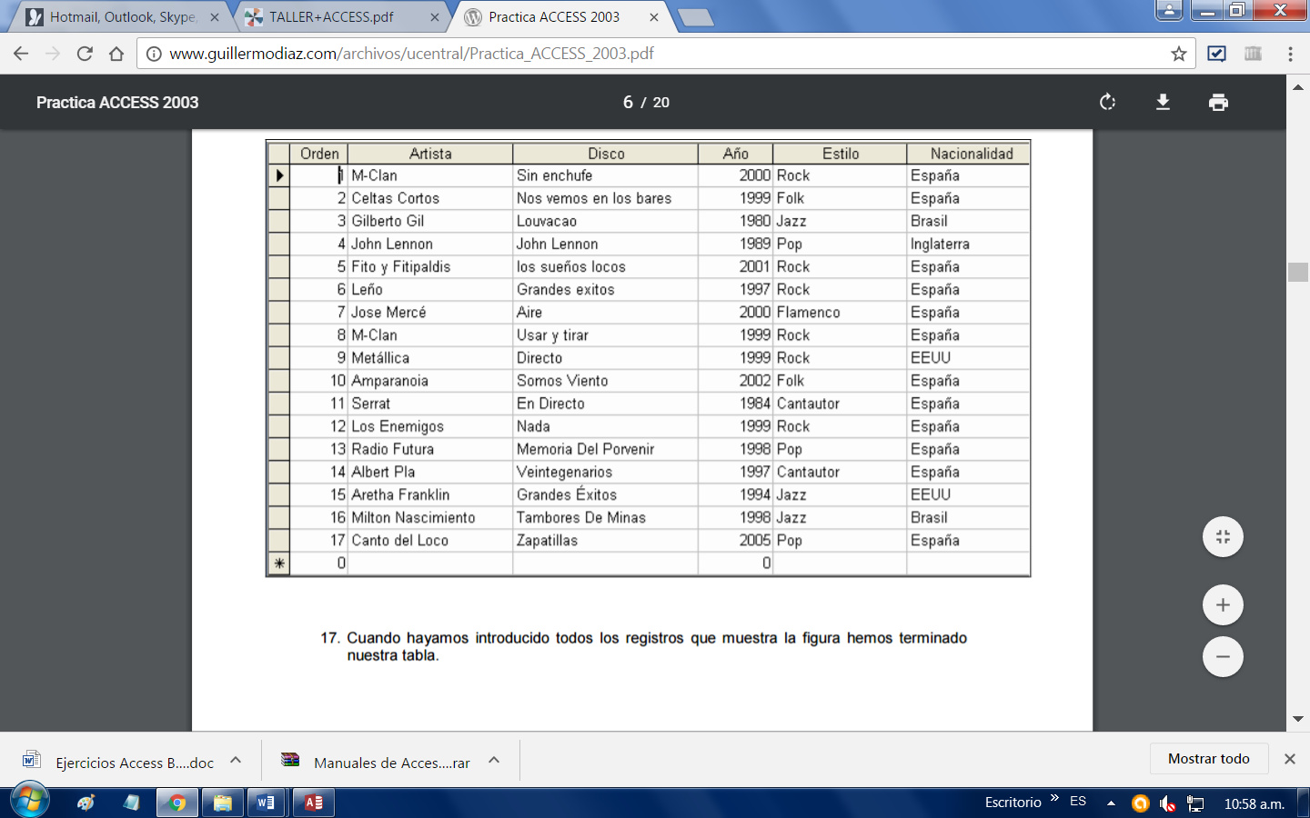

- Guardar los cambios de la tabla
- Crear consulta por nacionalidad España
- Crear otra consulta por nacionalidad Brasil.
- Crear otra consulta por nacionalidad Inglaterra
- Crear otra consulta por nacionalidad EEUU

